École Polytechnique de Montréal

Département de génie informatique et génie logiciel

LOG8430

Architecture Logicielle et Conception Avancée

Travail pratique 3 (version d’évaluation), équipe 06

Soumis par

Francis de Lasalle, #1706231

Matthieu Boglioni, #15891141

11 avril 2016

**Obtention de l’autorisation des API**

Le serveur contourne le processus d’authentification de l’utilisateur en utilisant des clés obtenues en autorisant préalablement l’accès à Dropbox et Google Drive au serveur. Pour Dropbox, il faut remplacer le jeton d’accès et le coder en dur dans le fichier suivant :

|  |
| --- |
| \tp3_server\tp3_server\src\main\java\com\tp3_server\rest\RESTfulDropbox.java |

à l’endroit suivant :

|  |
| --- |
| private static final String TOKEN = "..."; |

Pour Google Drive, il faut remplacer l’identifiant du client, le code secret du client et le jeton de rafraîchissement dans le fichier :

|  |
| --- |
| \tp3_server\tp3_server\src\main\java\com\tp3_server\rest\RESTfulDrive.java |

aux endroits suivant :

|  |
| --- |
| private static final String CLIENT_ID = "...";  private static final String CLIENT_SECRET = "...";  private static final String REFRESH_TOKEN = "..."; |

Pour obtenir un jeton d’accès de Dropbox, accédez à la console des développeurs :

|  |
| --- |
| https://www.dropbox.com/developers/apps |

Cliquez sur « Create app » et suivez les procédures. Puis, dans le panneau de contrôle de ce nouvel *app*, sous « Generated access token », cliquez sur « Generate ». Vous obtiendrez ainsi un jeton d’accès pour votre *app*.

Pour Google Drive, la procédure est beaucoup plus complexe et est très bien détaillée ici :

|  |
| --- |
| http://stackoverflow.com/questions/19766912/how-do-i-authorise-an-app-web-or-installed-without-user-intervention-canonic |

**Configuration du projet (serveur)**

Compiler et exécuter le projet requiert Eclipse pour Java EE :

|  |
| --- |
| http://www.eclipse.org/downloads/packages/eclipse-ide-java-ee-developers/mars2 |

ainsi que le serveur Apache Tomcat version 8 :

|  |
| --- |
| http://tomcat.apache.org/download-80.cgi |

Assurez-vous également d’avoir Java 8 JDK :

|  |
| --- |
| http://tomcat.apache.org/download-80.cgi |

Ouvrez Eclipse avec comme *Workspace* le dossier téléchargé. Dans le panneau « Project Explorer », cliquez droit sur le projet (« tp3_server ») et sous « Run As », cliquez sur « Maven build... ».

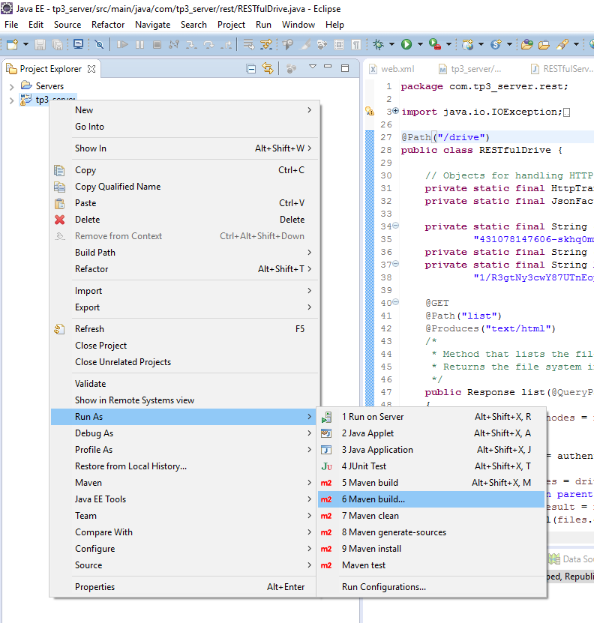

Figure 1. Construire le projet (serveur)

Les dépendances du projet (les librairies des API) se téléchargeront. Ensuite, dans le même menu, cliquez sur « Run on Server ». Le serveur devrait alors se démarrer.

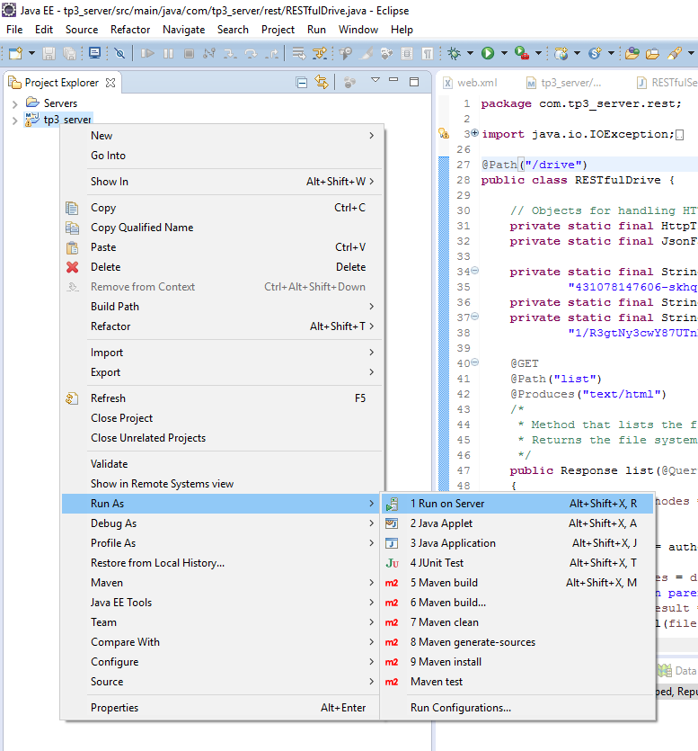

Figure 2. Démarrer le serveur

**Configuration du projet (client)**

bog farts